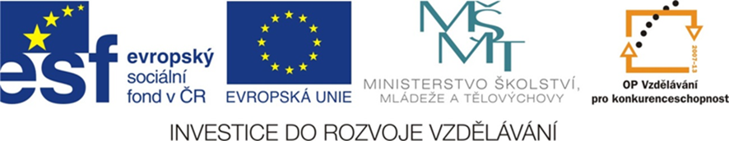

**EU_42_SADA 2_02_M_DES.ČÍSLA 2_POL**

|  |  |
| --- | --- |
| **Název školy** | Střední škola, Základní škola a Mateřská škola, Karviná, p. o. |
| **Autor** | Ing. Jana Poliačíková |
| **Anotace** | Pracovní list opakuje pojem desetinné číslo a odčítání desetinných čísel na praktických příkladech. |
| **Vzdělávací oblast** | Matematika a její aplikace |
| **Předmět** | Matematika |
| **Tematická oblast/téma** | Čísla a početní operace/Desetinná čísla |
| **Výsledky vzdělávání** | - provádět základní aritmetické operace se zlomky, desetinnými čísly a procenty  - číst a psát desetinná čísla - porovnávat desetinná čísla  - písemné sčítání, odčítání desetinných čísel |
| **Klíčová slova** | Desetinné číslo desetinná čárka, desetinné místo, odčítání desetinných čísel |
| **Druh učebního materiálu** | pracovní list |
| **Typ vzdělávání** | Střední vzdělávání, 1. ročník Praktické školy dvouleté |
| **Ověřeno** | Datum: 2. 5. 2013 Třída: I. PRŠ 2 |
| **Zdroj** | [online]. [25-04-2013]. Dostupné z URL: < <http://office.microsoft.com>> |

***EU_42_SADA 2_02_M_DES.ČÍSLA 2_POL***

***ODČÍTÁNÍ DESETINNÝCH ČÍSEL – PRACOVNÍ LIST***

**1. Vypočítej zpaměti a přečti:**

**9 - 0,2 = _______ 0,04 - 0,02 = _______ 0,16 - 0,1 = _______**

**10 - 0,8 = _______ 0,45 - 0,4 = _______ 0,14 - 0,07 = _______**

**2,8 - 2,2 = ______ 7,4 - 0,2 = _____ 2,7 - 0,3 = ______**

**2. Zapiš pod sebe a vypočítej:**

**65,904 - 4,66 =**

**11,34 - 0,41 =**

**9,452 - 7,6 =**

**7 - 3,49 =**

**8,85 - 8,26 =**

**3. V zelenině prodávali papriky. Na jednom balíčku byla cena 49,90 Kč a na druhém byla cena o 20,60 Kč nižší. Kolik stál 2. balíček paprik?**

Zápis:

C:\Users\Jana\AppData\Local\Microsoft\Windows\Temporary Internet Files\Content.IE5\TVQU4GYL\MC900198166[1].wmf

Výpočet:

Odpověď:

**4. Cyklista ujel 1. den 53,5 km, 2. den ujel o 10, 2 km méně. Kolik km ujel druhý den a kolik km ujel za oba dva dny?**



Zápis:

Výpočet:

Odpověď:

**Řešení**

**ODČÍTÁNÍ DESETINNÝCH ČÍSEL – PRACOVNÍ LIST**

**1.**

8,8 0,02 0,06

9,2 0,05 0,07

2,6 7,2 2,4

**2.** 61,244 10,93 1,852 3,51 0,59

**3.** Výpočet: 29,3

**4.** Výpočet:2. den 53,5 + 10, 2= 43,3 km Celkem 53,5 + 43, 3= 96, 8 km